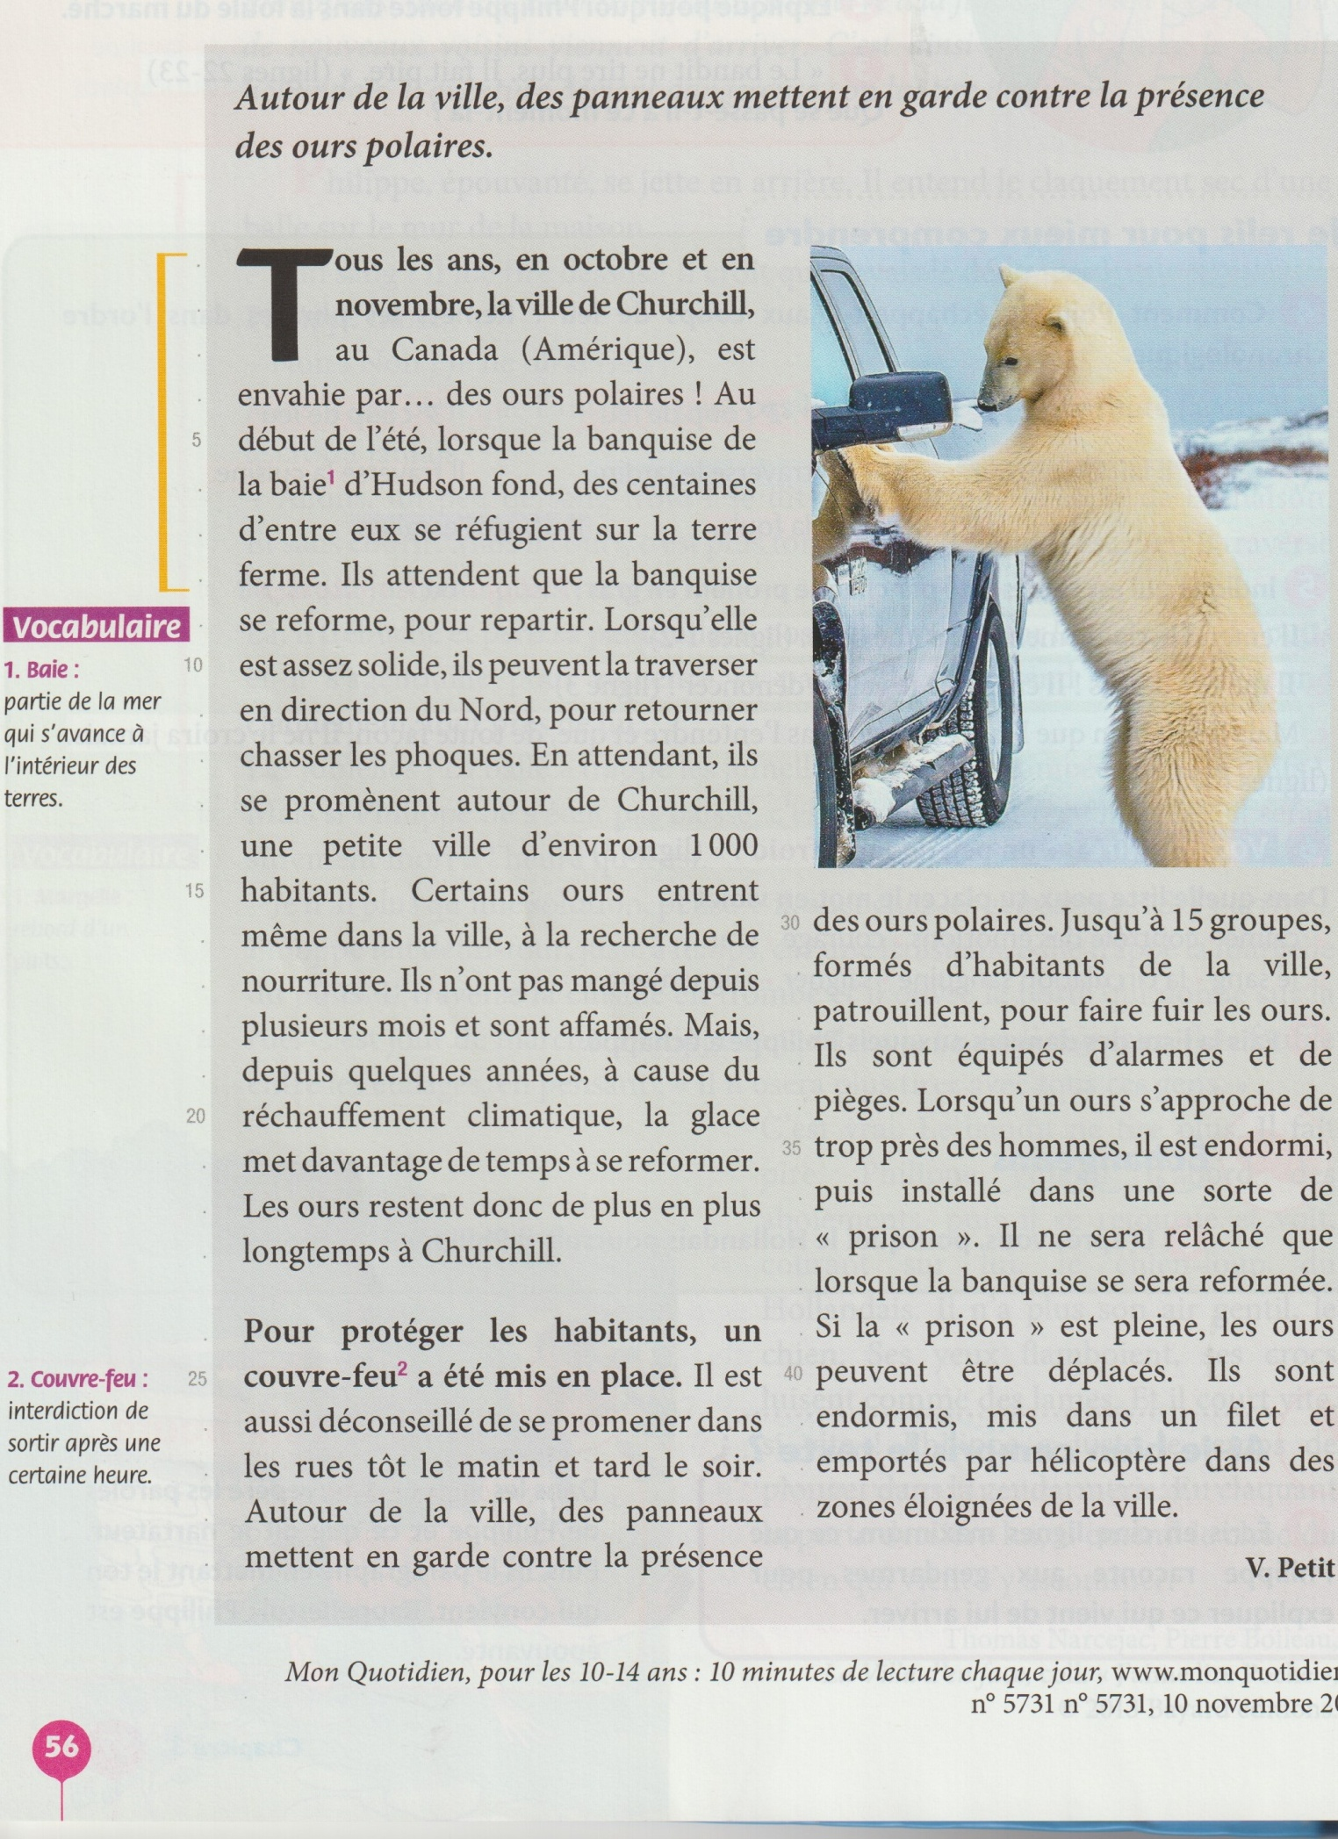

**Des ours polaires peu sauvages**

*Lire des textes qui racontent*

**LECTURE 5**